

软件工程系列课程教学辅助网站
用户手册
文件状态：  [ ]草稿  [ ]正式发布  [√]正在修改 | 文件标识： | PRD2018-G11-用户手册
文件状态：  [ ]草稿  [ ]正式发布  [√]正在修改 | 当前版本： | 0.1.0
文件状态：  [ ]草稿  [ ]正式发布  [√]正在修改 | 作者： | 黄为波，陈子卿，蔡峰，江亮儒，苏雨豪
文件状态：  [ ]草稿  [ ]正式发布  [√]正在修改 | 完成日期： | 2018-12-23

文件版本历史
版本 | 作者 | 协助者 | 起止日期 | 备注
0.1.0 | 陈子卿 |  | 2018/12/23-2018/12/23 | 起草

目录
1
文件版本历史 2
1 引言 4
1.1 编写目的 4
1.2 背景 4
1.2.1 项目的名称 4
1.2.2 项目的任务提出者 5
1.2.3 项目的开发团队 5
2 用途 5
2.1 功能 5
2.1.1 未登入状态首页 5
2.1.2 注册界面 6
2.1.3 登入界面 8
2.1.4 找回密码 10
2.1.5 成功登入的界面首页 13
2.1.6 导航栏 14
2.1.7 版权信息 14
2.1.8 查看私信 15
2.1.9 个人中心 17
2.1.10 认证用户申请 18
2.1.11 社区 21
2.1.12 文章内容详情 22
2.1.13 专栏 23
2.1.14 专栏 25
2.1.15 发布专栏 26
2.1.16 管理员登入 27
2.1.17 管理员后台首页 28
2.1.18 普通用户管理 30
2.1.19 认证用户管理 33
2.1.20 认证用户审核 37
2.1.21 文章管理 39
2.1.22 标签管理 40
3.1.1 专栏管理 41
3.2 性能 42
3.2.1 精度 42
3.2.2 时间特性 42
3.2.3 灵活性 42
3.3 安全保密 42
4 运行环境 42
4.1 硬设备 42
4.2 支持软件 43
4.3 数据结构 43
5 使用过程 43
5.1 安装与初始化 43
5.2 输入 43
5.2.1 输入数据的现实背景 43
5.2.2 输入格式 43
5.2.3 输入举例 44
5.3 输出对每项输出做出说明 44
5.3.1 输出数据的现实背景 44
5.3.2 输出格式 44
5.3.3 输出举例 44
5.4 文卷查询 45
5.5 出错处理和恢复 45
5.6 终端操作 45

引言

编写目的
为使软件工程系列课程教学辅助网站项目的顺利开展，为后续的开发工作奠定基础，更好的满足项目用户的具体需求，此用户手册方便用户对此系统的熟悉与使用

背景

项目的名称
软件工程系列课程教学辅助网站

项目的任务提出者
姓名 | 角色 | 微信 | 邮箱
杨枨 | 老师 | HolleyYang | yangc@zucc.edu.cn
候宏仑 | 老师 | tuuuuuuudou | houhl@zucc.edu.cn

项目的开发团队

姓名 | 角色 | 联系电话 | 邮箱
黄为波 | 组长 | 15336551730 | 31601351@stu.zucc.edu.cn
蔡峰 | 组员 | 17367073325 | 31601344@stu.zucc.edu.cn
陈子卿 | 组员 | 15968119438 | 31601347@stu.zucc.edu.cn
苏雨豪 | 组员 | 15858276362 | 31501166@stu.zucc.edu.cn
江亮儒 | 组员 | 13588899791 | 31601352@stu.zucc.edu.cn

用途

功能
    - 未登入状态首页

只能看到标题，点击任何一篇文章都将进行登入提示
脚注 | 名称 | 交互
1 | 登入\注册 | 点击进行登入或者注册
2 | 推荐\热点 | 点击可切换推荐或热点的列表
3 | 社区 | 点击进入社区界面
4 | 专栏 | 点金进入专栏界面

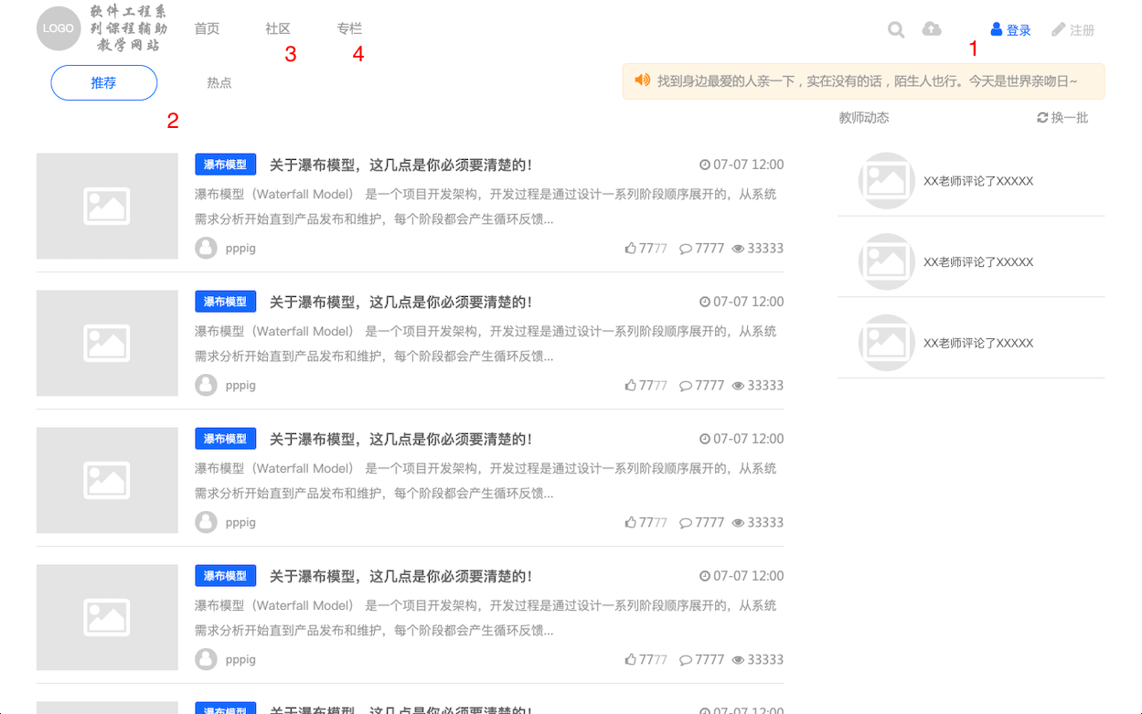

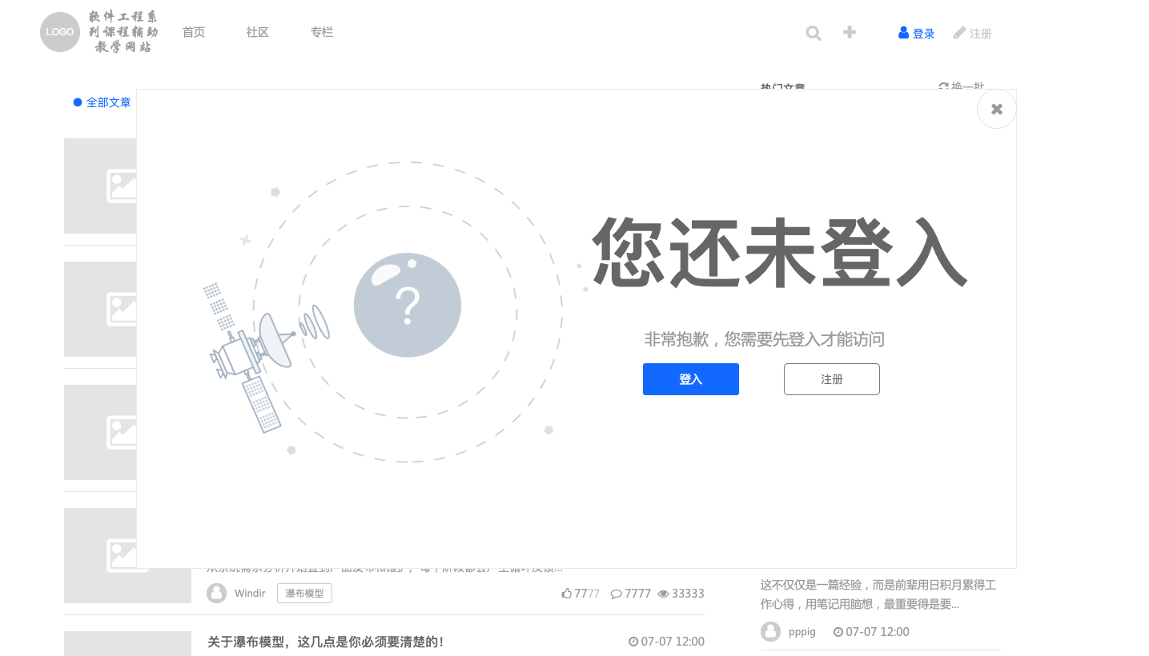

    - 注册界面
脚注 | 名称 | 交互
1 | 输入账号 | 点击输入框进行输入
2 | 输入手机号 | 点击输入框进行输入
3 | 填写手机收到的短信验证码 | 点击发送验证码获取，随后点击输入框输入获取到的短信
4 | 设置密码 | 点击输入框进行输入
5 | 再次输入密码 | 点击输入框进行输入
6 | 查看用户服务协议，同意选中图形 | 点击正方形框框同意该用户服务协议
7 | 注册 | 点击注册按钮进行注册
8 | 已有账号可点击进行登入 | 点击文字转入登入界面
9 | 使用微信，微博，qq登入 | 点击相应图标进行登入

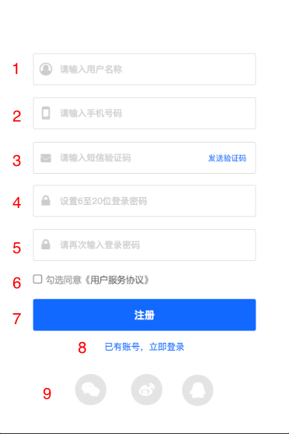

    - 登入界面

脚注 | 名称 | 交互
1 | 使用账号登入 | 点击可换为使用账号登入系统
2 | 使用短信登入 | 点击可换为使用短信登入系统
3 | 输入账号 | 点击输入框输入账号
4 | 输入密码 | 点击输入框输入密码
5 | 登入 | 点击按钮进行登入
6 | 点击下一步 | 点击按钮看是否完成
7 | 注册新用户 | 点击跳转到注册界面
8 | 忘记密码进行找回 | 点击文字跳转到忘记密码页面
9 | 使用微信，微博，qq登入 | 点击相应图标进行登入

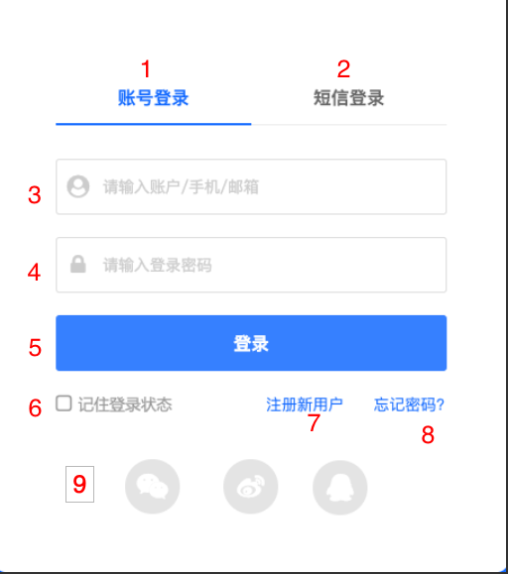

    - 找回密码

脚注 | 名称 | 交互
1 | 输入手机号码 | 点击输入框输入手机号
2 | 使用短信验证 | 点击蓝色字体获取短信，点击输入框进行输入
3 | 点击到下一步 | 点击按钮到更改密码
4 | 输入新的密码 | 点击输入框输入密码
5 | 再次输入新密码 | 点击输入框输入密码
6 | 记住账号密码 | 点击正方形框框记住账号密码
7 | 点击重新登入 | 点击跳转到登入界面

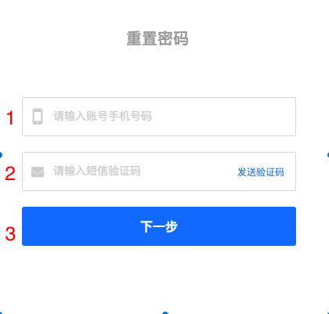

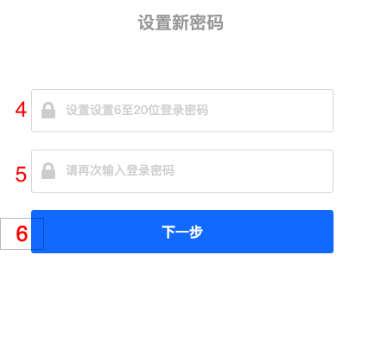

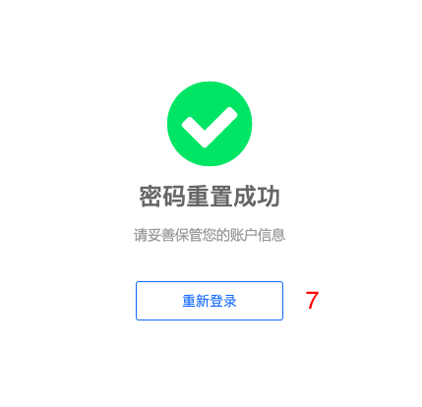

    - 成功登入的界面首页

脚注 | 名称 | 交互
1 | 下拉菜单 | 点击头像
2 | 搜索框 | 点击搜索图标后，搜索框填写搜索内容

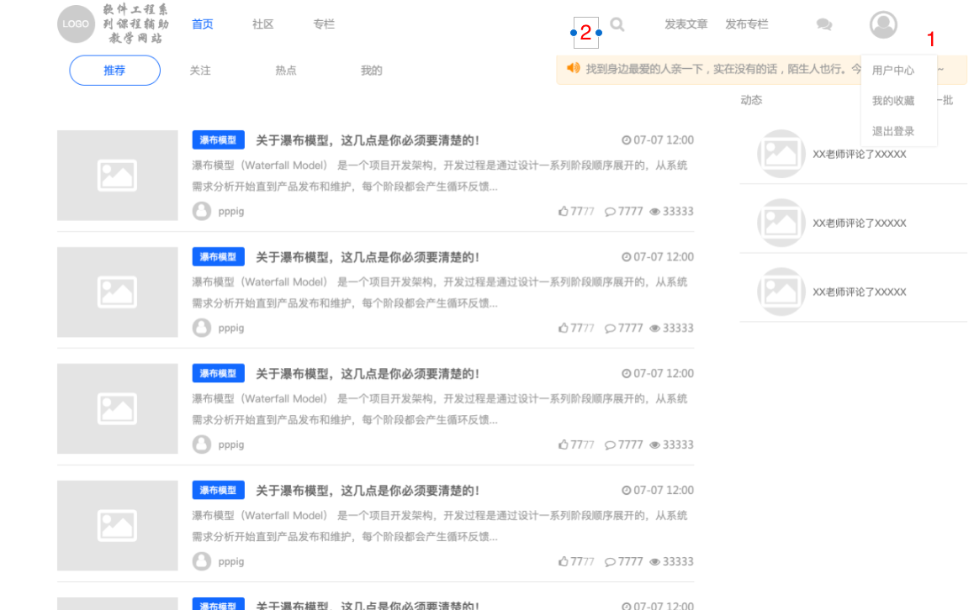

    - 导航栏

脚注 | 名称 | 交互
1 | 首页 | 点击进入首页
2 | 社区 | 点击进入社区
3 | 专栏 | 点击进入专栏板块
4 | 搜索 | 点击打开搜索框
5 | 发表文章 | 点击跳转发表文章页面
6 | 发布专栏 | 点击跳转到发布专栏页面
7 | 私信内容 | 点击查看私信内容
8 | 用户下拉菜单 | 点击头像跳出下拉菜单

    - 版权信息

脚注 | 名称 | 交互
1 | 版权 | 无
2 | 网站首页 | 点击回到首页
3 | 帮助中心 | 无
4 | 联系我们 | 无

    - 查看私信

脚注 | 名称 | 交互
1 | 关闭 | 点击关闭私信
2 | 私信用户 | 点击进入与该用户的私信界面
3 | 输入私信内容 | 点击输入框输入
4 | 发送 | 点击按钮发送
5 | 查看私信记录 | 无

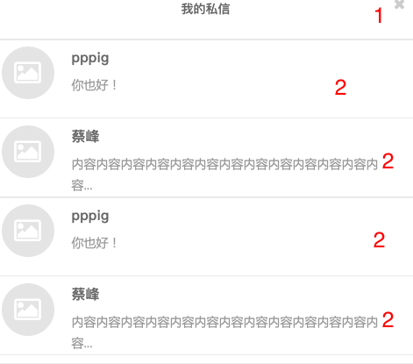

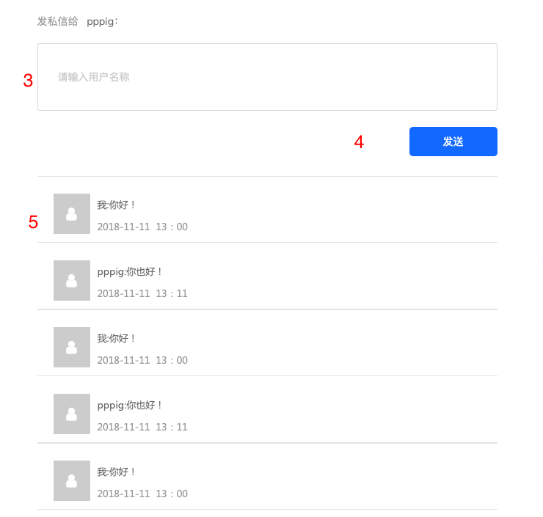

    - 个人中心

脚注 | 名称 | 交互
1 | 各数据数目 | 无
2 | 成为认证用户 | 点击填写成为认证用户
3 | 进入文章详情 | 点击进入文章详情

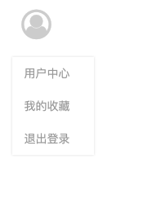

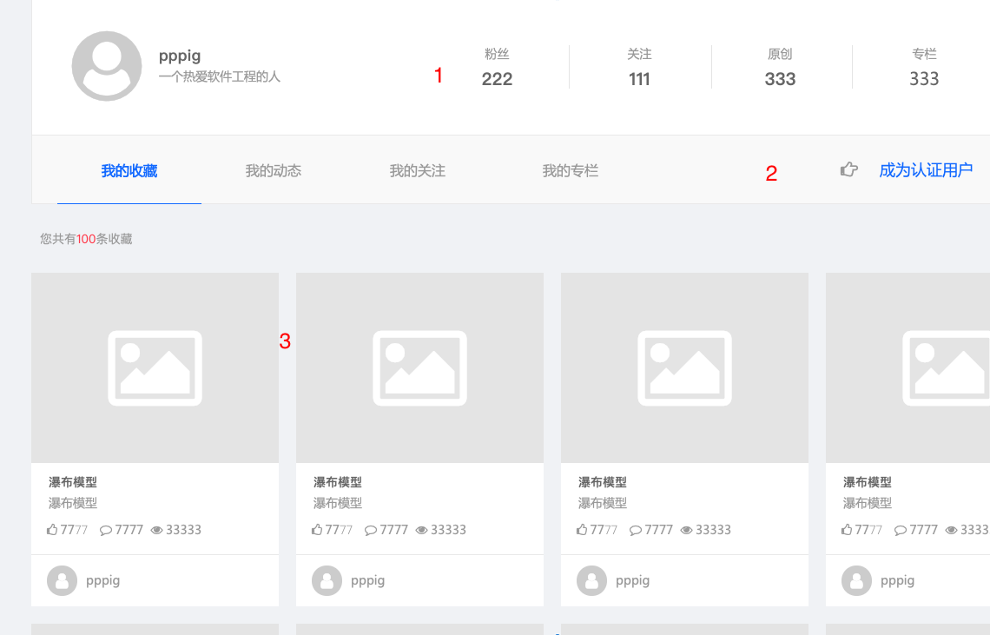
    - 认证用户申请

脚注 | 名称 | 交互
1 | 输入真实姓名 | 点击输入框进行输入
2 | 输入身份证 | 点击输入框输入身份证
3 | 输入个人简介 | 点击输入框输入个人简介
4 | 上传正反面照片 | 点击加号
5 | 申请认证 | 点击按钮申请认证

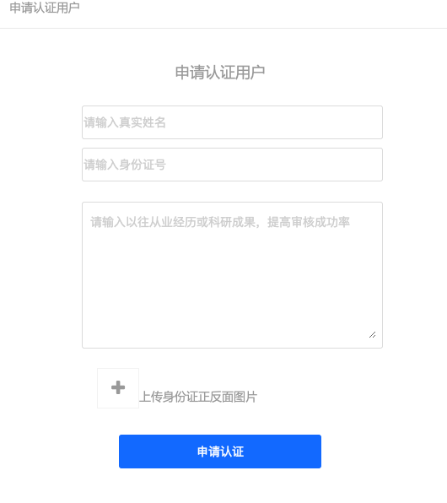

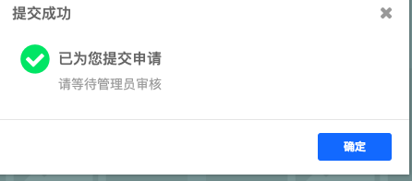

    - 社区

脚注 | 名称 | 交互
1 | 标签 | 点击标签变换内容
2 | 换一批 | 点击换一批进行热门文章推送更换
3 | 文章内容 | 点击文章主题进入文章内容
4 | 查看点赞，评论，浏览次数 | 无
5 | 申请认证 | 点击按钮申请认证

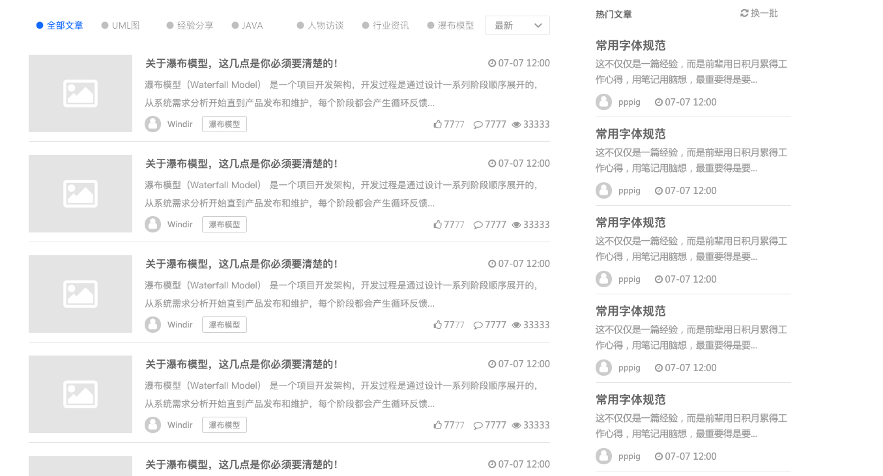
    - 文章内容详情

脚注 | 名称 | 交互
1 | 文章主题简介以及分类 | 无
2 | 作者个人信息 | 无
3 | 关注作者 | 点击蓝色按钮
4 | 私信给作者 | 点击白色私信按钮
5 | 申请认证 | 点击按钮申请认证
6 | 点赞 | 给文章进行点赞，点赞数加1
7 | 发表评论 | 点击输入框进行评论
8 | 查看评论 | 无

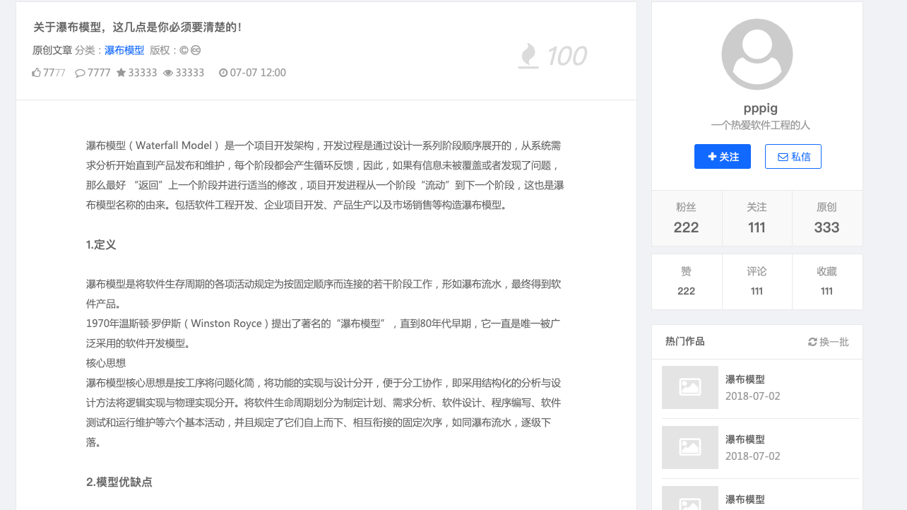
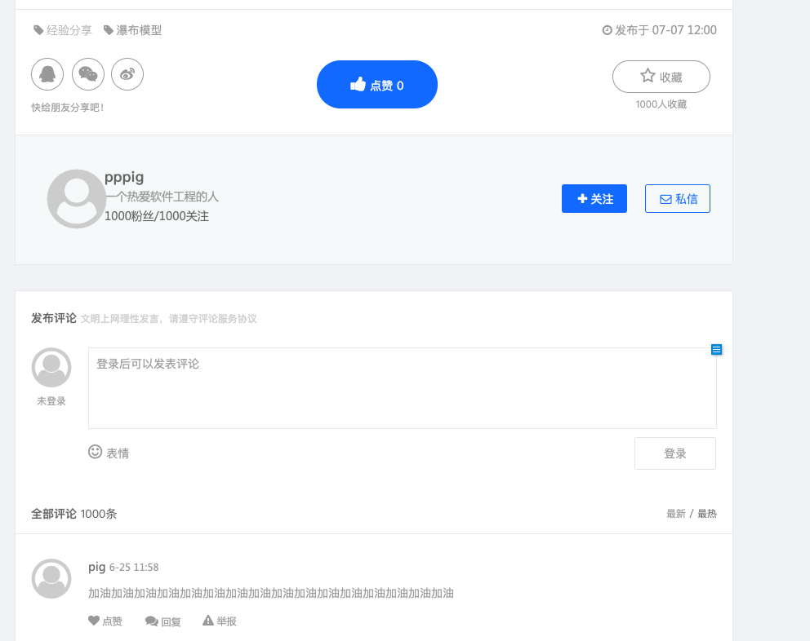

    - 专栏

脚注 | 名称 | 交互
1 | 推荐专栏 | 点击查看推荐
2 | 关注专栏 | 点击查看关注的专栏
3 | 热点专栏 | 点击查看热门专栏
4 | 我的专栏 | 点击查看自己的专栏
5 | 进入该专栏 | 点击该专栏图片
6 | 换一批 | 随机推荐老师动态
7 | 专栏文章列表 | 无
8 | 关注专栏所有者 | 点击蓝色按钮
9 | 私信专栏所有者 | 点击白色按钮
10 | 热门专栏换一批 | 点击换一批更换推荐

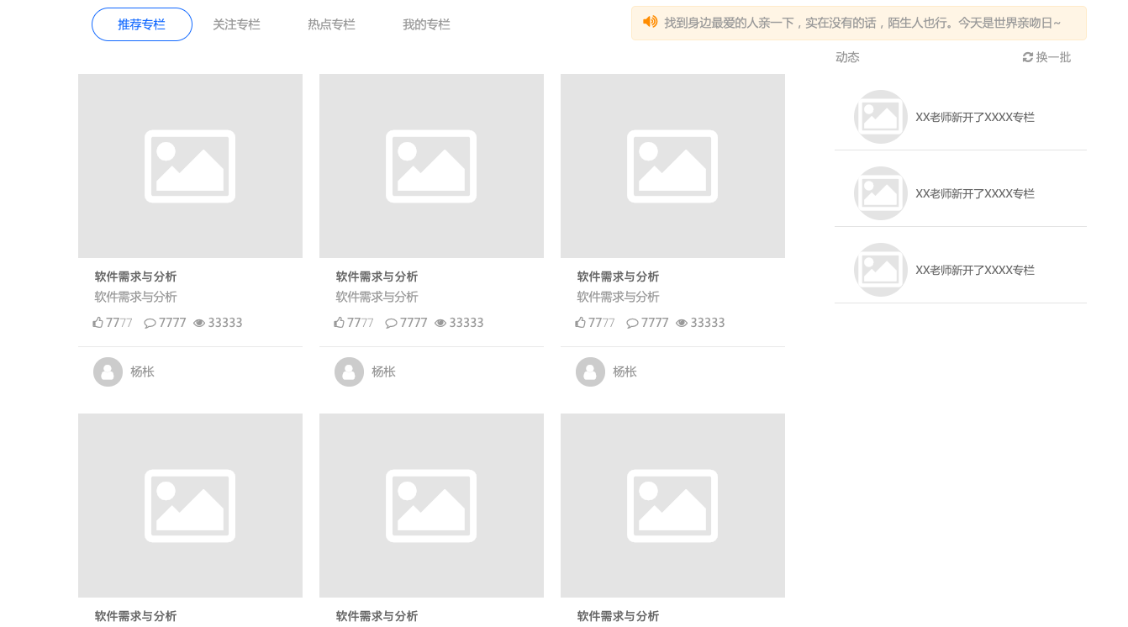

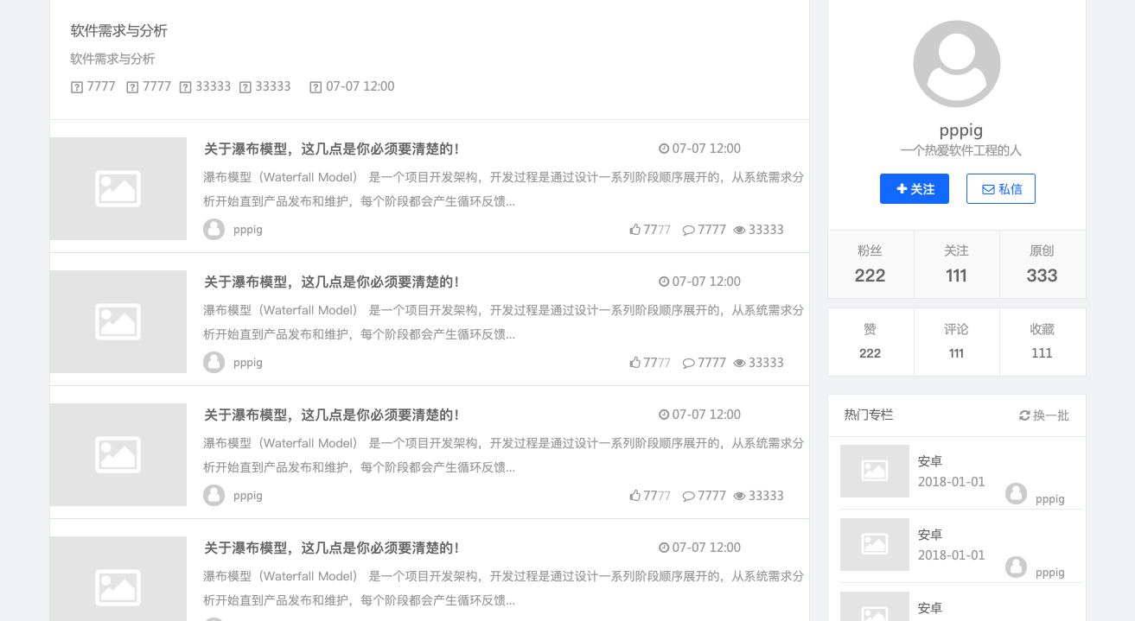

    - 专栏

脚注 | 名称 | 交互
1 | 添加题图 | 点击相机图片添加题图
2 | 文字操作栏 | 进行文字等操作
3 | 输入文章主题 | 点击输入框输入文章主题
4 | 输入文章正文 | 点击输入框输入文章正文
5 | 发表 | 点击发表按钮

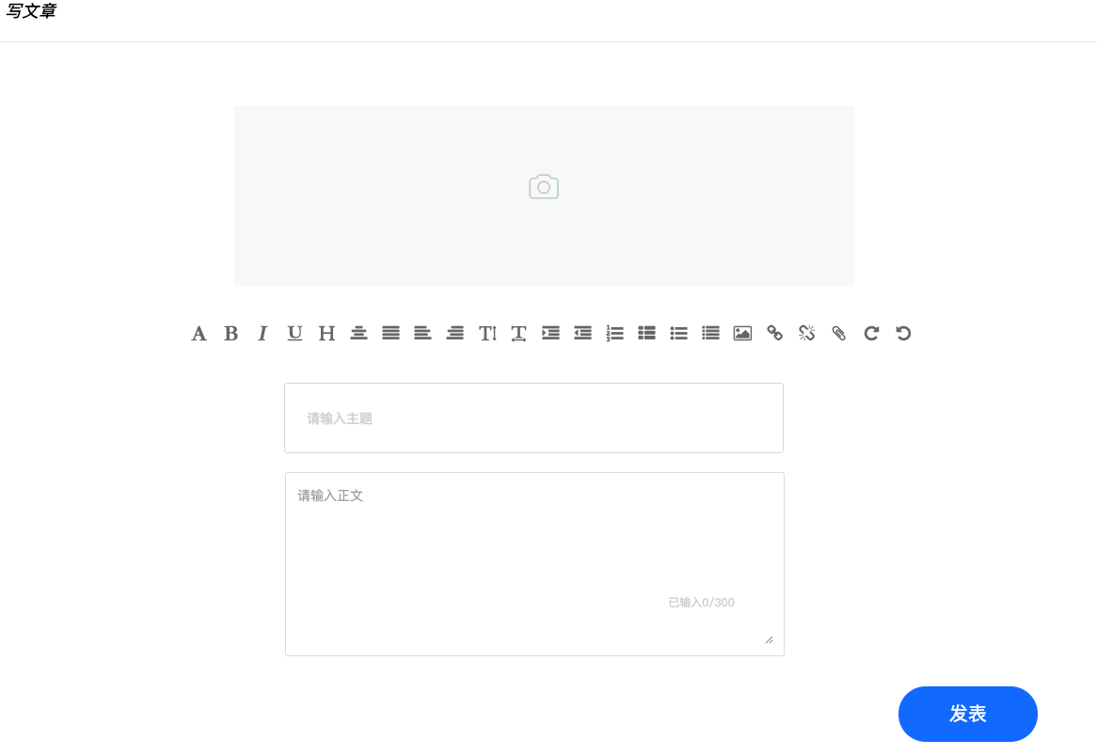

    - 发布专栏

脚注 | 名称 | 交互
1 | 文字操作栏 | 进行文字等操作
2 | 输入专栏名称 | 点击输入框输入专栏名称
3 | 输入专栏简介 | 点击输入框输入专栏简介
5 | 发布 | 点击按钮发布该专栏

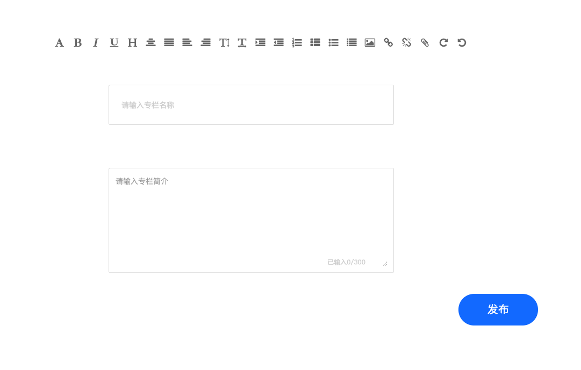

    - 管理员登入

脚注 | 名称 | 交互
1 | 请输入用户名 | 点击输入框
2 | 请输入密码 | 点击输入框
3 | 登入 | 点击蓝色按钮
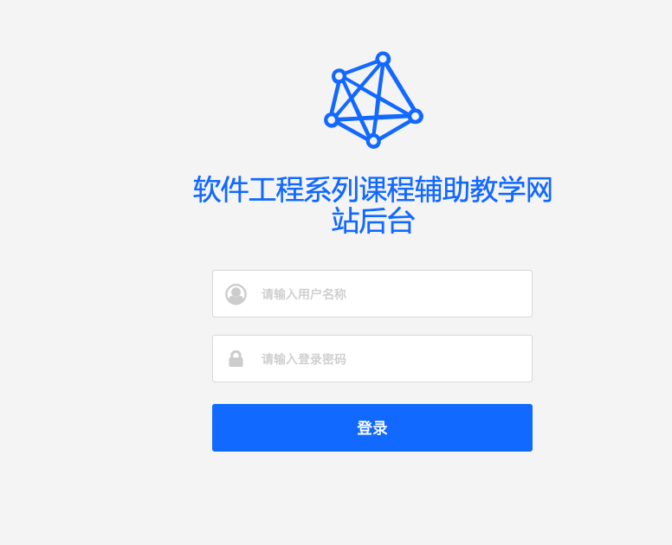

    - 管理员后台首页
脚注 | 名称 | 交互
1 | 查看网站最近新注册人数 | 无
2 | 查看网站访问人数 | 无
3 | 菜单栏 | 点击进行各项管理

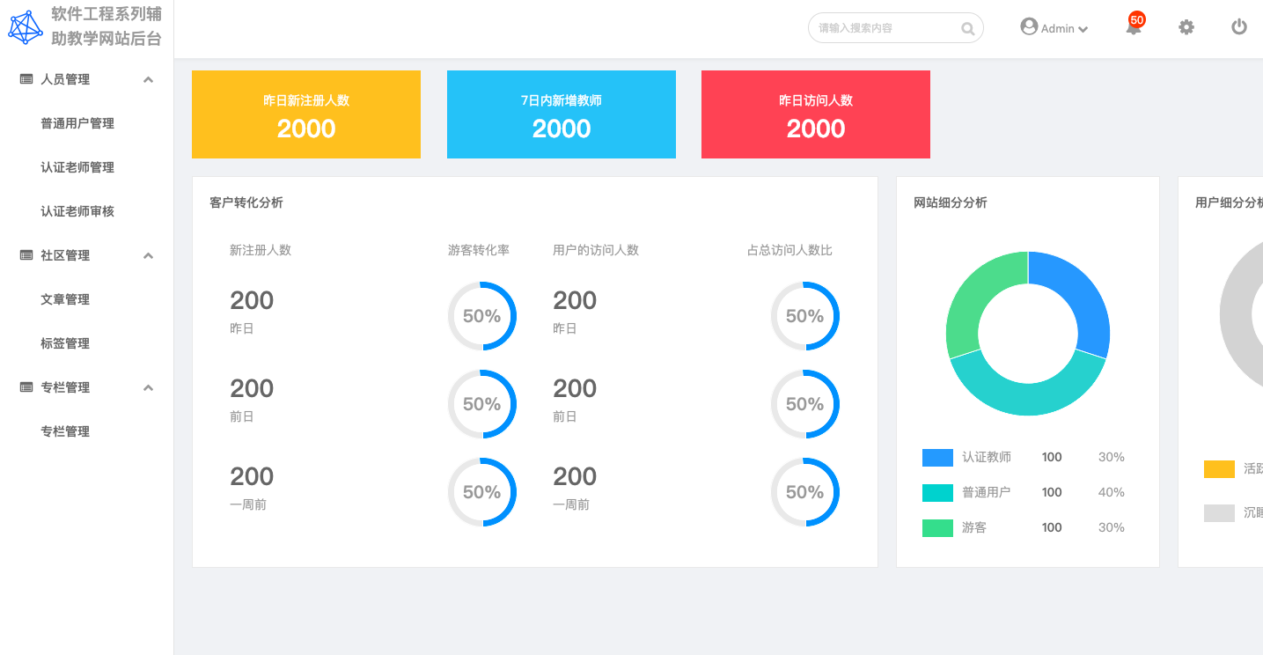

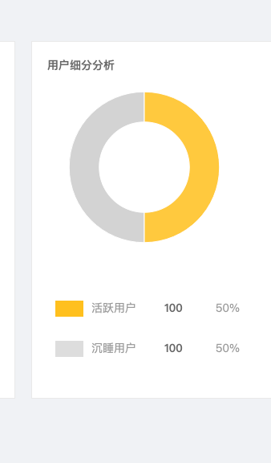

    - 普通用户管理

脚注 | 名称 | 交互
1 | 刷新 | 点击刷新刷新当前页面
2 | 根据账号或手机号进行搜索 | 点击搜索弹出符合条件用户
3 | 添加 | 进行添加用户
4 | 编辑 | 点击编辑进行对该用户的信息修改
5 | 删除 | 点击删除删除该用户
6 | 启用 | 点击可选择是否停用该用户

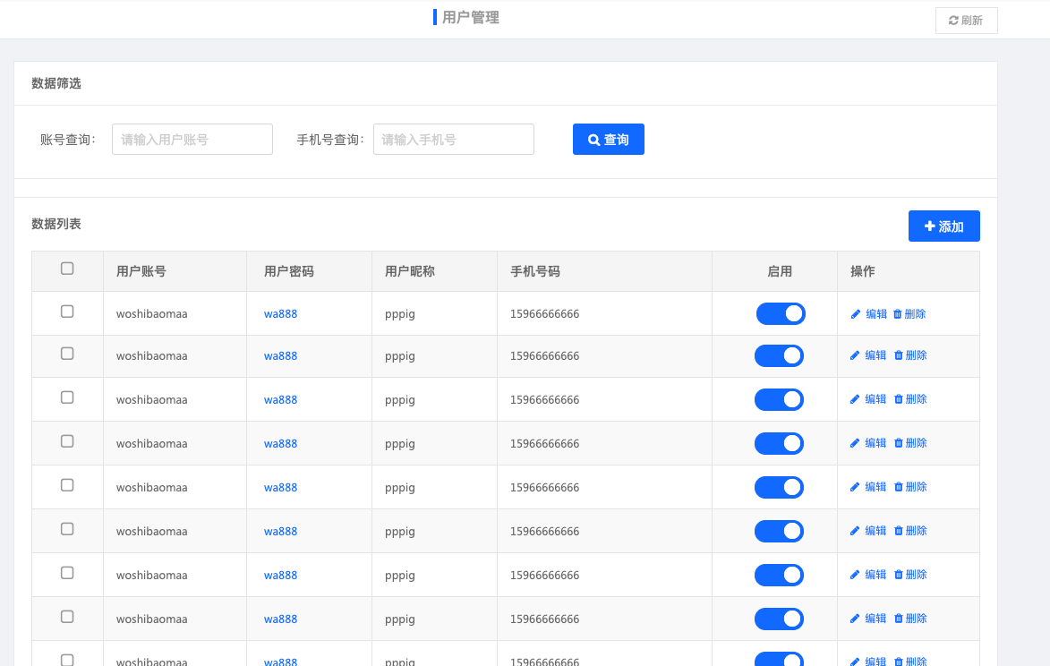

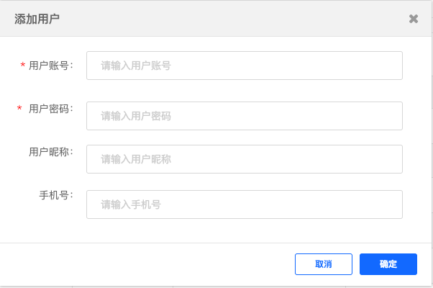
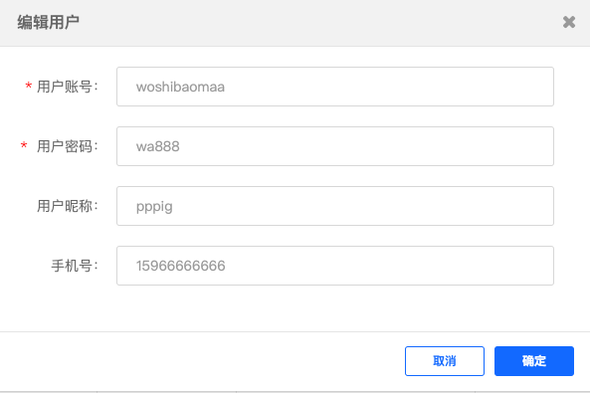

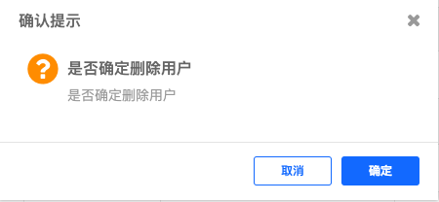
    - 认证用户管理

脚注 | 名称 | 交互
1 | 刷新 | 点击刷新刷新当前页面
2 | 根据真实姓名或者身份证号进行搜索 | 点击搜索弹出符合条件用户
3 | 添加 | 进行添加认证用户
4 | 编辑 | 点击编辑进行对该认证用户的信息修改
5 | 删除 | 点击删除删除该认证用户
6 | 启用 | 点击可选择是否停用该用户为认证用户

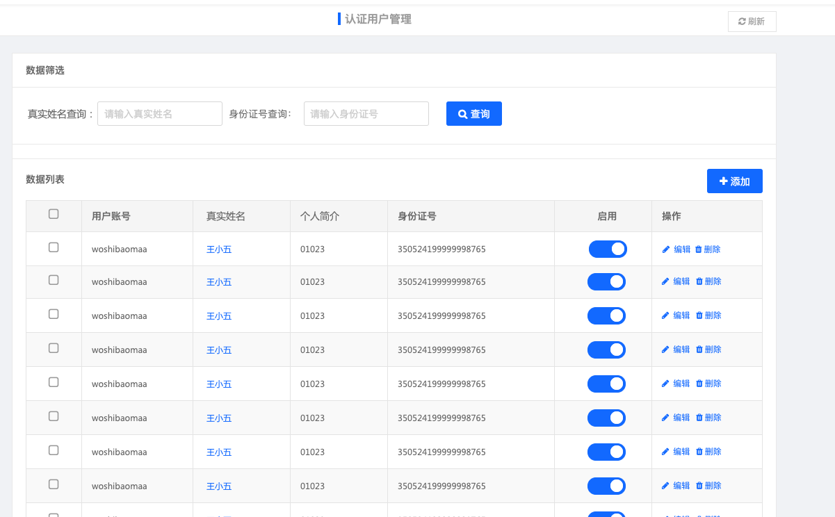

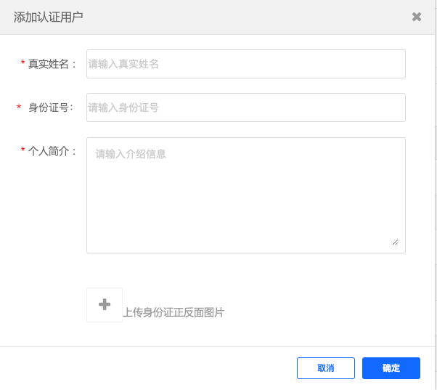

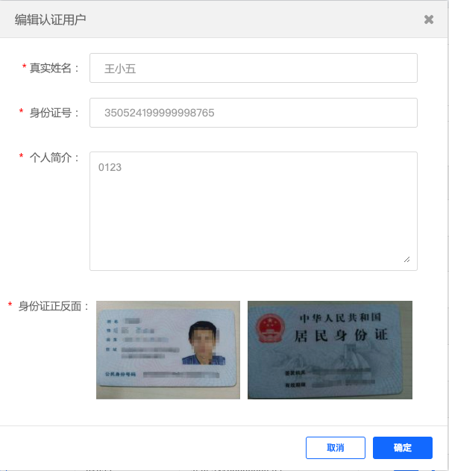

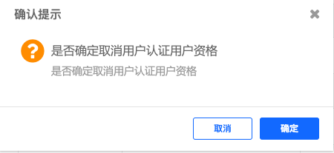

    - 认证用户审核

脚注 | 名称 | 交互
1 | 刷新 | 点击刷新刷新当前页面
2 | 根据真实姓名或者身份证号进行搜索 | 点击搜索弹出符合条件用户
3 | 审核 | 点击对该用户进行审核

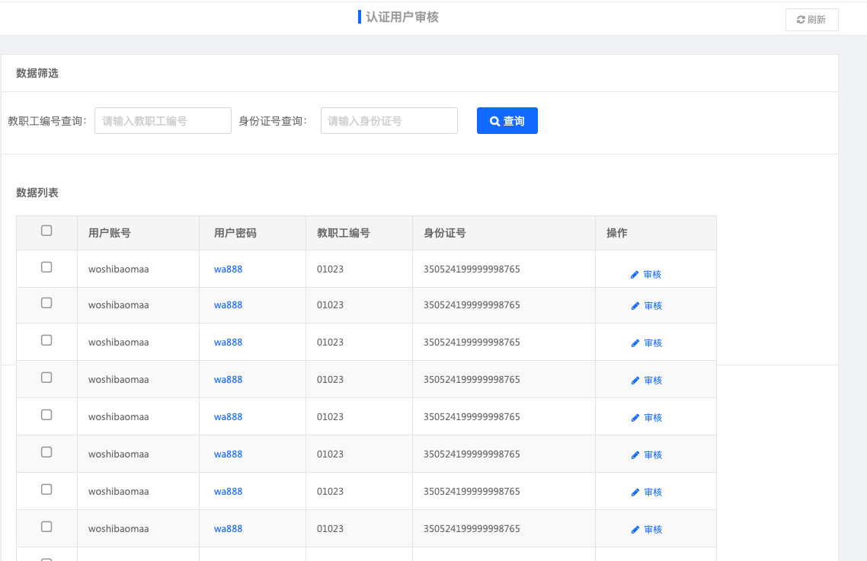

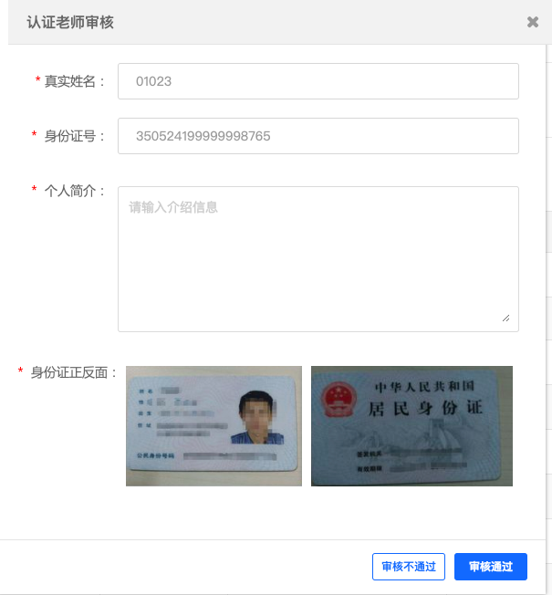

    - 文章管理

脚注 | 名称 | 交互
1 | 刷新 | 点击刷新刷新当前页面
2 | 根据文章标题查询或者作者查询 | 点击搜索弹出符合条件文章
3 | 删除 | 点击进行删除该文章
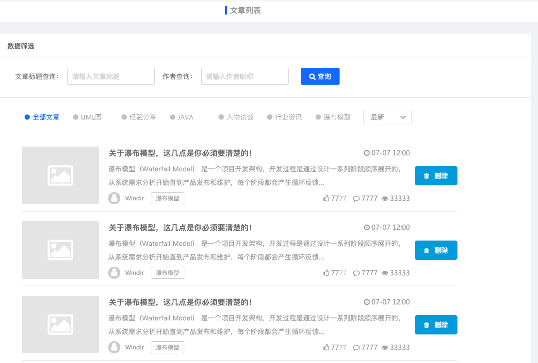

    - 标签管理
脚注 | 名称 | 交互
1 | 刷新 | 点击刷新刷新当前页面
2 | 根据标签名搜索 | 点击搜索弹出符合条件标签
3 | 添加 | 进行添加标签
4 | 编辑 | 点击编辑进行该标签修改
5 | 删除 | 点击删除删除该标签

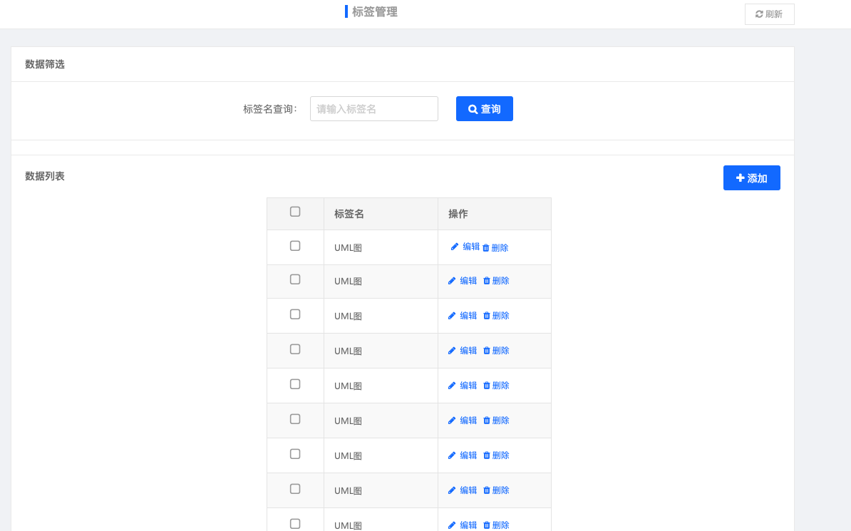

    - 专栏管理

脚注 | 名称 | 交互
1 | 刷新 | 点击刷新刷新当前页面
2 | 根据专栏名称搜索或专栏所有者搜索 | 点击搜索弹出符合条件专栏
3 | 添加 | 进行添加专栏
4 | 编辑 | 点击编辑进行该专栏的修改
5 | 删除 | 点击删除删除该专栏

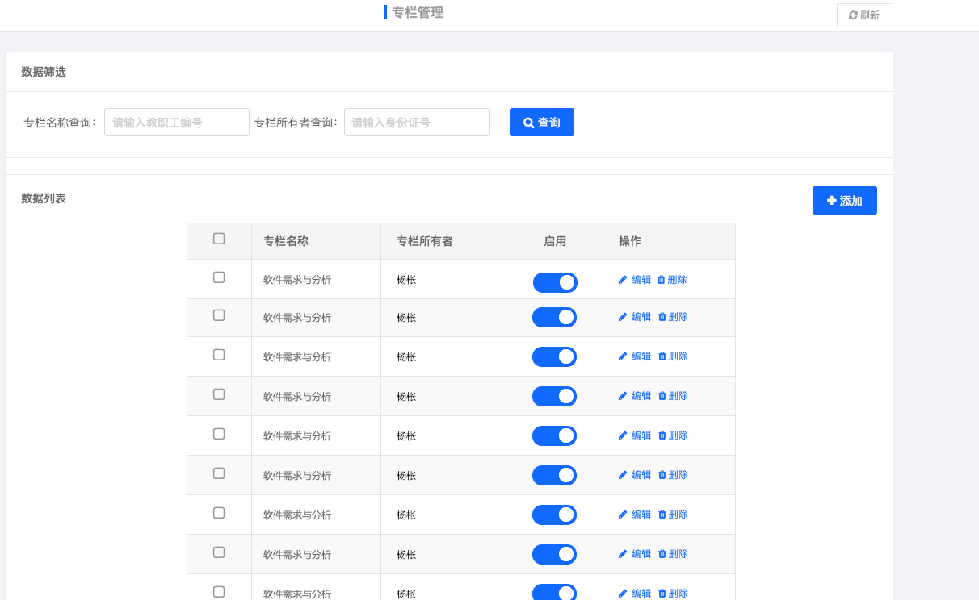

  - 性能
    - 精度
逐项说明对各项输入数据的精度要求和本软件输出数据达到的精度，包括传输中的精度要求。
TBD
    - 时间特性
定量地说明本软件的时间特性，如响应时间，更新处理时间，数据传输、转换时间，计算时间等。
TBD

    - 灵活性
说明本软件所具有的灵活性，即当用户需求（如对操作方式、运行环境、结果精度、时间特性等的要求）有某些变化时，本软件的适应能力。
TBD

  - 安全保密
说明本软件在安全、保密方面的设计考虑和实际达到的能力。
TBD

- 运行环境
  - 硬设备
列出为运行本软件所要求的硬设备的最小配置，如：
- 处理机的型号、内存容量；
- 所要求的外存储器、媒体、记录格式、设备的型号和台数、联机／脱机；
- I／O设备（联机／脱机？）；
- 数据传输设备和转换设备的型号、台数。
TBD
  - 支持软件
说明为运行本软件所需要的支持软件，如：
- 操作系统的名称、版本号；
- 程序语言的编译／汇编系统的名称和版本号；
- 数据库管理系统的名称和版本号；
- 其他支持软件。
TBD

  - 数据结构
列出为支持本软件的运行所需要的数据库或数据文卷。
TBD

- 使用过程
在本章，首先用图表的形式说明软件的功能同系统的输入源机构、输出接收机构之间的关系。
TBD

  - 安装与初始化
一步一步地说明为使用本软件而需进行的安装与初始化过程，包括程序的存储形式、安装与初始化过程中的全部操作命令、系统对这些命令的反应与答复。表征安装工作完成的测试实例等。如果有的话，还应说明安装过程中所需用到的专用软件。
TBD

  - 输入
规定输入数据和参量的准备要求。
TBD

    - 输入数据的现实背景
说明输入数据的现实背景，主要是
- 情况——例如人员变动、库存缺货；
- 情况出现的频度——例如是周期性的、随机的、一项操作状态的函数；
- 情况来源—一例如人事部门、仓库管理部门；
- 输入媒体———例如键盘、穿孔卡片、磁带；
- 限制——出于安全、保密考虑而对访问这些输入数据所加的限制；
- 质量管理——例如对输入数据合理性的检验以及当输入数据有错误时应采取的措施，如建立出错情况的记录等；
- 支配——例如如何确定输入数据是保留还是废弃，是否要分配给其他的接受者等。
TBD

    - 输入格式
说明对初始输入数据和参量的格式要求，包括语法规则和有关约定，如：
- 长度—一例如字符数／行，字符数／项；
- 格式基准——例如以左面的边沿为基准；
- 标号——例如标记或标识符；
- 顺序——例如各个数据项的次序及位置；
- 标点——例如用来表示行、数据组等的开始或结束而使用的空格、斜线、星号、字符组等。
- 词汇表——给出允许使用的字符组合的列表，禁止使用＊的字符组合的列表等；
- 省略和重复——给出用来表示输人元素可省略或重复的表示方式；
- 控制——给出用来表示输入开始或结束的控制信息。
TBD

    - 输入举例
为每个完整的输入形式提供样本，包括：
- 控制或首部——例如用来表示输入的种类和类型的信息，标识符输入日期，正文起点和对所用编码的规定；
- 主体——输入数据的主体，包括数据文卷的输入表述部分；
- 尾部——用来表示输入结束的控制信息，累计字符总数等；
- 省略——指出哪些输入数据是可省略的；
- 重复——指出哪些输入数据是重复的。
TBD

  - 输出对每项输出做出说明
    - 输出数据的现实背景
说明输出数据的现实背景，主要是：
- 使用——这些输出数据是给谁的，用来干什么；
- 使用频度——例如每周的、定期的或备查阅的；
- 媒体——打印、CRI显示、磁带、卡片、磁盘，
- 质量管理—一例如关于合理性检验、出错纠正的规定；
- 支配——例如如何确定输出数据是保留还是废弃，是否要分配给其他接受者等。
TBD

    - 输出格式
给出对每一类输出信息的解释，主要是：
- 首部——如输出数据的标识符，输出日期和输出编号；
- 主体——输出信息的主体，包括分栏标题；
- 尾部——包括累计总数，结束标记。
TBD

    - 输出举例
为每种输出类型提供例子。对例子中的每一项，说明：
- 定义——每项输出信息的意义和用途；
- 来源——是从特定的输入中抽出、从数据库文卷中取出、或从软件的计算过程中得到；
- 特性——输出的值域、计量单位、在什么情况下可缺省等。
TBD

  - 文卷查询
这一条的编写针对具有查询能力的软件，内容包括：同数据库查询有关的初始化、准备、及处理所需 要的详细规定，说明查询的能力、方式，所使用的命令和所要求的控制规定。
TBD

  - 出错处理和恢复
列出由软件产生的出错编码或条件以及应由用户承担的修改纠正工作。指出为了确保再启动和恢复的能力，用户必须遵循的处理过程。
TBD

  - 终端操作
当软件是在多终端系统上工作时，应编写本条，以说明终端的配置安排、连接步释、数据和参数输入步骤以及控制规定．说明通过终端操作进行查询、检索、修改数据文卷的能力、语言、过程以及辅助性程序等。
TBD

